Manual de Usuario
ACA-MAN-USR
2026-1
Grupo 1
Integrantes
Aldana Chavez David Joel | 23200076
Arroyo Tapia Luis Enrique | 23200237
Matamoros Laura Ricardo José | 23200331
Machaca Mamani Luis Alberto | 22200252
Vincula Nuñovero Matias Sebastian | 22200306
Ventura Enciso Alan | 21200228

Empresa
OneMore Consulting
Cliente: Clínica Anxiety
Proyecto: ACA - Aplicación para el Control de la Ansiedad

Índice
1. Introducción
2. Objetivo del manual
3. Requisitos para usar la aplicación
4. Navegación general de la aplicación
5. Acceso, registro y recuperación de contraseña
6. Pantalla principal: Inicio
7. Diario emocional y seguimiento
8. Recursos de apoyo
9. Actividades de relajación
10. Recordatorios, notificaciones y botón SOS
11. Perfil, configuración y privacidad
12. Ayuda, cierre de sesión y recomendaciones finales
13. Relación de capturas sugeridas para el manual

1. Introducción
El presente documento corresponde al Manual de Usuario del sistema ACA, Aplicación para el Control de la Ansiedad, desarrollado por OneMore Consulting para Clínica Anxiety. Su finalidad es explicar, de manera clara y ordenada, cómo utilizar las principales pantallas y funcionalidades disponibles en la aplicación móvil.
ACA está orientada a brindar apoyo al paciente mediante el registro de su estado emocional, seguimiento de síntomas físicos, consulta de recursos de bienestar, realización de ejercicios de relajación, configuración de recordatorios y acceso rápido a opciones de ayuda. La aplicación está pensada como una herramienta de acompañamiento y seguimiento personal, por lo que no reemplaza la atención profesional, el diagnóstico clínico ni la intervención médica especializada.
Este manual describe el flujo de uso desde la pantalla inicial hasta los módulos principales de navegación: Inicio, Actividades, Diario, Recursos y Perfil. También explica el uso de funciones complementarias como recuperación de contraseña, recordatorios, privacidad, soporte y botón SOS.
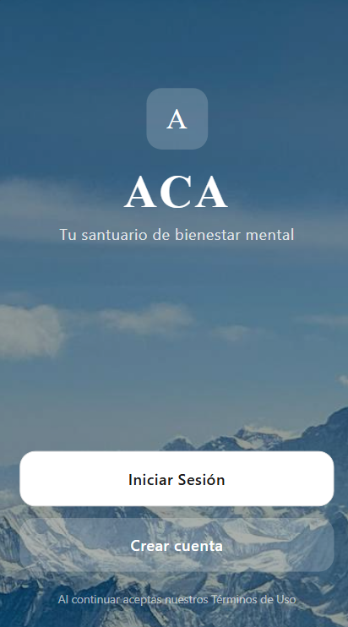

2. Objetivo del manual
El objetivo de este manual es guiar al usuario final en el uso correcto de la aplicación ACA, explicando los pasos necesarios para acceder al sistema, registrar información emocional, revisar su progreso, consultar recursos de apoyo y administrar su perfil.
- Orientar al usuario en el registro e inicio de sesión dentro de la aplicación.
- Explicar la navegación entre las pantallas principales mediante la barra inferior.
- Describir cómo registrar el estado emocional, síntomas físicos, niveles de estrés, energía y notas personales.
- Indicar cómo consultar tendencias, registros pasados, recursos, ejercicios y recordatorios.
- Presentar recomendaciones de uso responsable, privacidad y soporte dentro de la aplicación.

3. Requisitos para usar la aplicación
Para utilizar ACA correctamente, el usuario debe contar con condiciones básicas de acceso y un dispositivo compatible con la versión entregada de la aplicación. Estas condiciones permiten una experiencia estable y evitan problemas de visualización o pérdida de información durante el uso diario.
Requisito | Descripción
Dispositivo móvil compatible | Se recomienda utilizar un dispositivo Android o emulador móvil compatible con la versión de prueba de la aplicación.
Cuenta de usuario | El usuario debe registrarse o contar con credenciales válidas para ingresar al sistema.
Correo electrónico | Debe utilizar un correo válido, especialmente para el registro y recuperación de contraseña.
Conexión a internet | Algunas funciones conectadas al servidor, recuperación de contraseña o sincronización pueden requerir conexión.
Uso personal | La información registrada corresponde al seguimiento personal del usuario y debe tratarse con privacidad.

Importante: ACA es una herramienta de apoyo al bienestar emocional. Ante una situación de crisis, riesgo o emergencia real, el usuario debe comunicarse con servicios profesionales o líneas de ayuda disponibles en su localidad.

4. Navegación general de la aplicación
La aplicación organiza sus funciones principales mediante una barra de navegación inferior. Esta barra permite cambiar rápidamente entre las secciones más importantes sin tener que regresar a la pantalla inicial.
Opción | Función principal
Inicio | Muestra saludo, fecha, selector rápido de estado de ánimo, resumen semanal, sugerencias del día y botón SOS flotante.
Actividades | Permite acceder a ejercicios de relajación como respiración 4-7-8, meditación, yoga restaurativo y otras prácticas guiadas.
Diario | Permite registrar el estado emocional, revisar notas, consultar registros pasados y visualizar tendencias.
Recursos | Muestra artículos, videos, favoritos, buscador y filtros por tipo de contenido.
Perfil | Permite revisar datos personales, editar información, configurar notificaciones, revisar privacidad, acceder a ayuda y cerrar sesión.

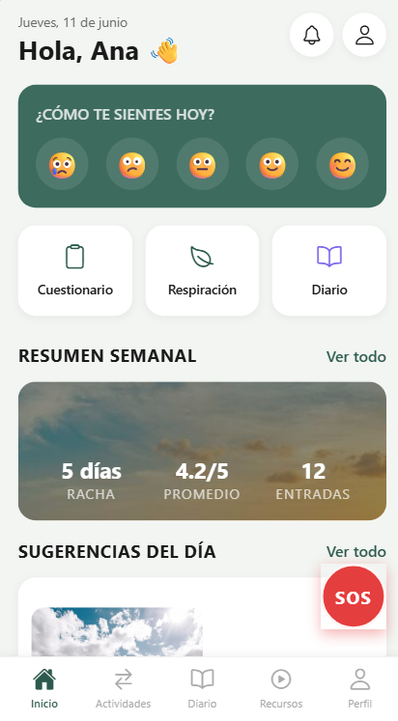

5. Acceso, registro y recuperación de contraseña

5.1 Pantalla de bienvenida
Al abrir la aplicación, el usuario visualiza la pantalla de bienvenida de ACA. Desde esta pantalla puede elegir entre iniciar sesión con una cuenta existente o crear una nueva cuenta. Esta pantalla funciona como el punto de entrada al sistema y presenta la identidad visual de la aplicación.
• Presionar “Iniciar Sesión” para ingresar con una cuenta existente.
• Presionar “Crear cuenta” para registrar un nuevo usuario.
• Leer cualquier mensaje introductorio o recomendación visible antes de continuar.

5.2 Registro de cuenta
La pantalla de registro permite crear una cuenta nueva. El usuario debe completar los campos solicitados y aceptar los términos y condiciones antes de enviar el formulario.
Campo | Indicación de uso
Nombre completo | Ingresar el nombre y apellido del usuario. Ejemplo: Ana García.
Correo electrónico | Ingresar un correo válido con formato usuario@dominio.com.
Contraseña | Crear una contraseña de mínimo 8 caracteres.
Confirmar contraseña | Repetir exactamente la contraseña ingresada.
Términos y privacidad | Marcar la casilla de aceptación para continuar con el registro.

Si algún campo obligatorio queda vacío, si el correo no tiene formato válido, si la contraseña es muy corta o si las contraseñas no coinciden, la aplicación muestra mensajes de validación para que el usuario corrija los datos antes de continuar.
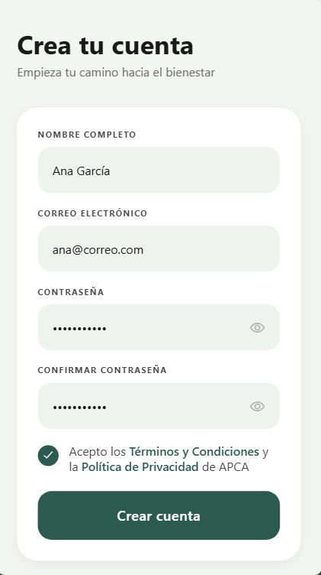

5.3 Inicio de sesión
La pantalla de inicio de sesión permite acceder a la aplicación mediante correo electrónico y contraseña. El sistema valida que ambos campos estén completos y que el correo tenga un formato válido.
• Ingresar el correo electrónico registrado.
• Ingresar la contraseña correspondiente.
• Presionar el botón “Iniciar Sesión”.
• Si los datos son correctos, el sistema dirige al usuario a la pantalla principal de Inicio.
Cuando el correo está vacío, tiene formato incorrecto o la contraseña no fue ingresada, la aplicación muestra mensajes como “El correo es requerido”, “Correo no válido” o “La contraseña es requerida”.
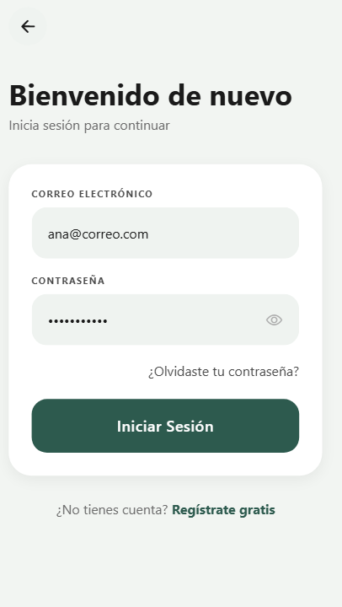.

5.4 Recuperación de contraseña
El flujo de recuperación permite restablecer el acceso cuando el usuario olvidó su contraseña. La aplicación cuenta con pantallas para solicitar un código por correo, verificar un código de seis dígitos, crear una nueva contraseña y confirmar el cambio exitoso.
• Ingresar a la opción de recuperación de contraseña desde el flujo de acceso.
• Escribir el correo electrónico asociado a la cuenta.
• Presionar “Enviar código”.
• Ingresar el código de seis dígitos recibido o proporcionado por el sistema.
• Crear una nueva contraseña y confirmarla.
• Presionar “Guardar contraseña” y esperar la pantalla de confirmación.
La nueva contraseña debe tener mínimo 8 caracteres. La pantalla de cambio también muestra una referencia visual de fortaleza: débil, media o fuerte, de acuerdo con la longitud ingresada.

6. Pantalla principal: Inicio
Después de ingresar correctamente, el usuario accede a la pantalla Inicio. Esta pantalla resume la actividad principal del día y ofrece accesos rápidos a funciones de seguimiento emocional y recursos de apoyo.
- Muestra la fecha actual y un saludo personalizado al usuario.
- Incluye un selector rápido de estado de ánimo con emojis de 1 a 5 niveles.
- Presenta botones rápidos como Cuestionario, Respiración y Diario.
- Muestra un resumen semanal con racha, promedio y número de entradas.
- Presenta sugerencias del día, como respiración 4-7-8 o meditación.
- Incluye un botón SOS flotante para acceder rápidamente a ayuda o ejercicios inmediatos.


7. Diario emocional y seguimiento

7.1 Pantalla Diario
El módulo Diario Emocional permite registrar, consultar y revisar la evolución del estado emocional del usuario. Al ingresar al Diario, la aplicación muestra estadísticas generales como racha, número de entradas y promedio, además de accesos a Cuestionario, Mis Notas, Registros y Tendencias.
Acceso del Diario | Descripción
Cuestionario | Permite registrar el estado emocional del día mediante un flujo guiado de 4 pasos.
Mis Notas | Permite revisar notas guardadas y agregar una nueva nota personal.
Registros | Muestra el historial de registros emocionales y permite ver el detalle de cada registro.
Tendencias | Muestra gráficas y estadísticas por semana, mes, tres meses o año.

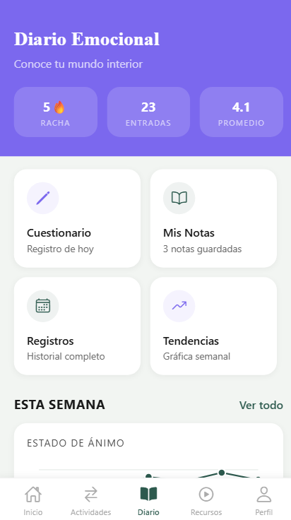

7.2 Registrar cuestionario emocional
El cuestionario emocional es uno de los flujos centrales de la aplicación. Está dividido en cuatro pasos para que el usuario registre de forma ordenada cómo se siente, qué síntomas físicos presenta, cuál es su nivel de estrés y energía, y si desea agregar una nota libre.
Paso | Acción del usuario | Resultado esperado
1 | Seleccionar el estado emocional del día: Muy mal, Mal, Neutral, Bien o Muy bien. | El botón seleccionado queda resaltado y el usuario puede avanzar.
2 | Seleccionar uno o más síntomas físicos e indicar intensidad cuando corresponda. | Los síntomas seleccionados quedan marcados y se registra su intensidad.
3 | Indicar nivel de estrés y nivel de energía mediante controles de intensidad. | Ambos niveles quedan definidos antes de continuar.
4 | Escribir una nota opcional sobre el día y presionar “Guardar registro”. | El registro se guarda y el usuario es dirigido al historial de registros.

La aplicación impide avanzar en pasos críticos si falta información obligatoria, por ejemplo, el estado emocional o los niveles de estrés y energía. Esto ayuda a evitar registros incompletos.
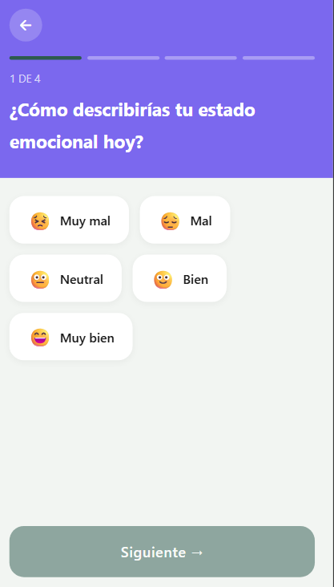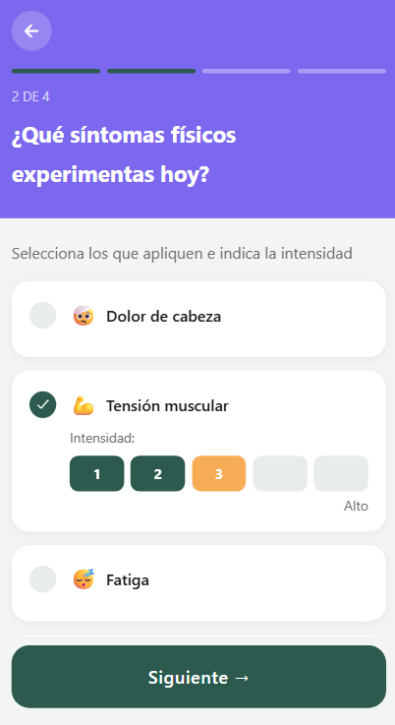

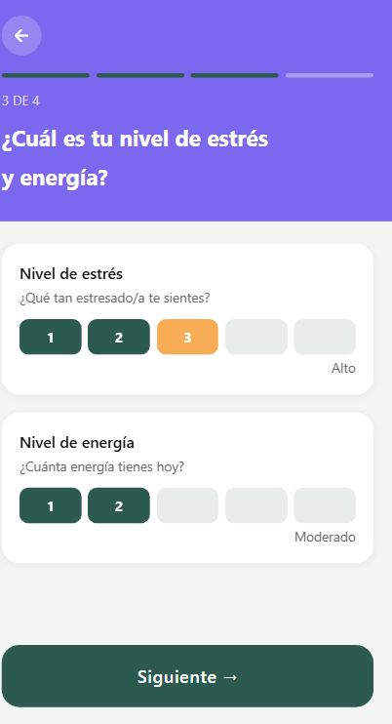
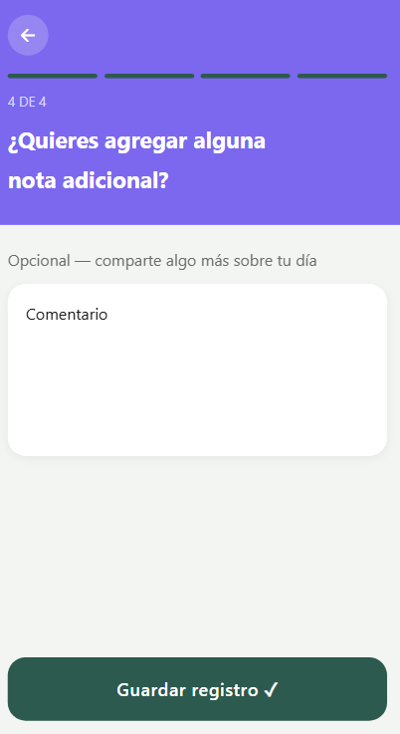

7.3 Consultar registros y detalle
La sección Registros Pasados permite revisar el historial emocional. Cada registro puede abrirse para ver el detalle del estado emocional, síntomas asociados, nivel de estrés, energía y nota registrada.
• Ingresar al módulo Diario.
• Seleccionar la opción “Registros”.
• Elegir un registro de la lista según la fecha deseada.
• Revisar el detalle del registro y volver cuando sea necesario.
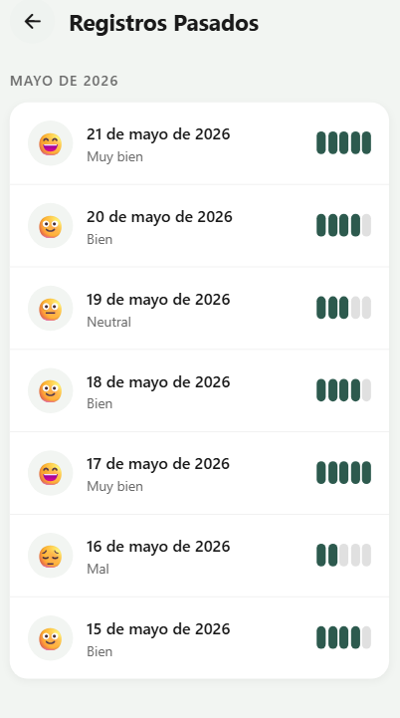
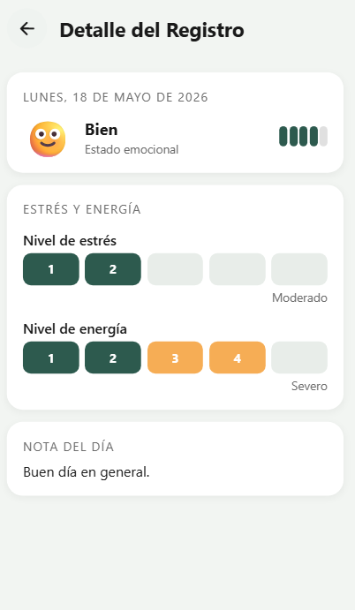

7.4 Tendencias y resumen semanal
La sección Tendencias permite visualizar la evolución del ánimo y energía en distintos periodos. También muestra indicadores como promedio, mejor día, racha actual y total de registros. El Resumen Semanal complementa esta vista con estadísticas rápidas por día.
- Seleccionar el periodo de consulta disponible, como Semana, Mes, 3 Meses o Año.
- Revisar la gráfica de ánimo y energía.
- Consultar los indicadores de promedio, mejor día, racha y entradas totales.
- Usar esta información como referencia personal para identificar patrones, sin interpretarla como diagnóstico médico.
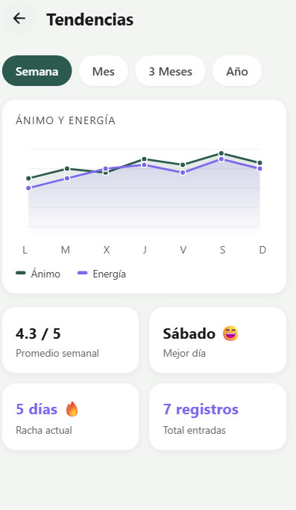

8. Recursos de apoyo
El módulo Recursos presenta contenido de apoyo en formato de artículos, videos y otros materiales. Desde esta sección, el usuario puede consultar recursos destacados, marcar favoritos y realizar búsquedas por título.
Función | Uso
Favoritos | Muestra recursos marcados con corazón. El usuario puede activar o desactivar favoritos.
Artículos | Presenta lecturas breves relacionadas con ansiedad, bienestar, sueño o mindfulness.
Videos | Muestra contenido audiovisual de apoyo, como yoga suave o meditación guiada.
Filtros | Permite cambiar entre Todos, Artículos, Videos y Podcasts.
Búsqueda | Permite escribir una palabra clave y revisar los resultados relacionados.

• Ingresar a la pestaña Recursos desde la barra inferior.
• Usar los filtros superiores para cambiar el tipo de contenido.
• Presionar el ícono de búsqueda para abrir el buscador.
• Tocar el corazón de un recurso para agregarlo o retirarlo de favoritos.
• Seleccionar “Ver todo” para abrir la lista completa de recursos.
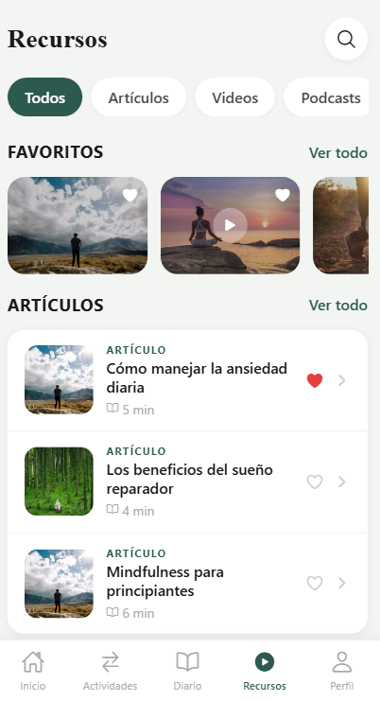

9. Actividades de relajación
El módulo Actividades reúne ejercicios de apoyo emocional orientados a la relajación. La pantalla principal presenta una sugerencia destacada, más ejercicios, favoritos y acceso a ejercicios guiados como respiración 4-7-8 y yoga restaurativo.
Actividad | Descripción
Respiración 4-7-8 | Ejercicio de respiración profunda de aproximadamente 5 minutos, útil como práctica de calma inmediata.
Meditación zen | Práctica enfocada en atención plena y quietud mental.
Yoga restaurativo | Práctica suave de relajación con duración aproximada de 20 minutos.
Atención plena | Ejercicio de mindfulness para conectar con el momento presente.
Relajación muscular | Práctica progresiva para liberar tensión corporal acumulada.
Sueño reparador | Meditación orientada a preparar el descanso.

• Ingresar a la pestaña Actividades.
• Seleccionar una actividad destacada o presionar “Ver todo” para revisar más ejercicios.
• Abrir el detalle del ejercicio para revisar descripción, duración, categoría y elementos necesarios.
• Presionar “Comenzar ahora” cuando se desee iniciar la práctica.
• En respiración 4-7-8, seguir el contador e instrucciones mostradas en pantalla.
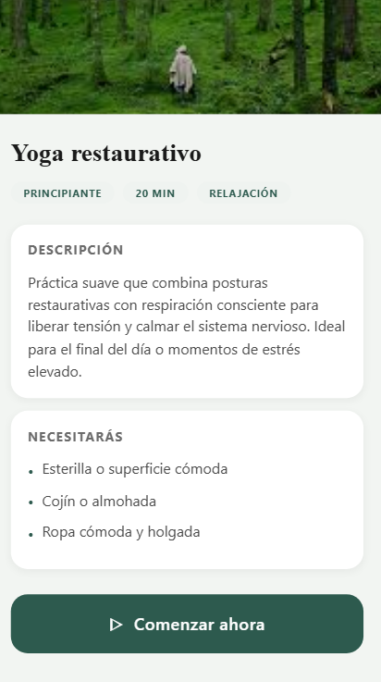

10. Recordatorios, notificaciones y botón SOS

10.1 Notificaciones y recordatorios
La pantalla de Notificaciones permite administrar avisos generales y recordatorios personalizados. El usuario puede activar o desactivar notificaciones como cuestionario diario, nuevas actividades, logros y artículos nuevos. También puede revisar un horario de silencio y gestionar recordatorios propios.
Campo del recordatorio | Descripción
Tipo | Estado emocional, ejercicio, respiración o diario.
Título | Nombre corto que identifica el recordatorio.
Descripción | Texto opcional que explica la finalidad del recordatorio.
Hora | Horario seleccionado entre opciones predefinidas como 08:00, 12:00, 15:00, 20:00 o 21:00.
Días | Días de repetición: L, M, X, J, V, S y D.
Activar recordatorio | Interruptor que permite dejar el recordatorio activo o inactivo.

• Entrar a Perfil y seleccionar Notificaciones.
• Presionar “Nuevo” para crear un recordatorio.
• Seleccionar tipo, título, descripción, hora, días y estado activo.
• Presionar “Crear recordatorio”.
• Para modificar uno existente, usar las opciones Editar o Eliminar desde la tarjeta del recordatorio.
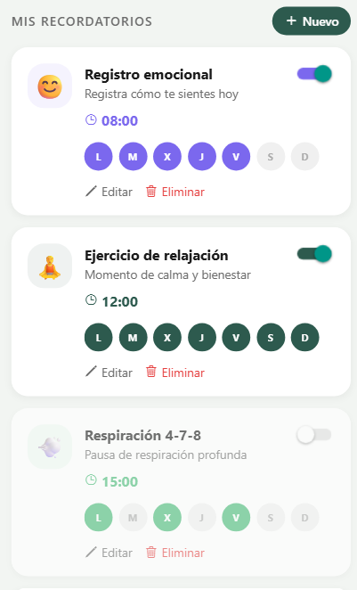

10.2 Botón SOS
El botón SOS aparece como un acceso flotante en la pantalla de Inicio. Su objetivo es ofrecer una entrada rápida a opciones de apoyo cuando el usuario necesita ayuda inmediata. Al presionarlo, se abre un panel con una actividad de respiración inmediata y opciones de llamada configuradas en la aplicación.
- Presionar el botón rojo “SOS” ubicado en la pantalla Inicio.
- Elegir “Respiración 4-7-8” si se desea iniciar un ejercicio inmediato de calma.
- Elegir una opción de llamada si se requiere contactar una línea o persona configurada en la aplicación.
- Presionar “Cancelar” o tocar fuera del panel para cerrarlo si no se desea continuar.
Advertencia: El botón SOS es una herramienta de apoyo rápido. Si existe riesgo inmediato para la seguridad del usuario o de otra persona, se debe contactar directamente a servicios de emergencia o profesionales disponibles en la zona.

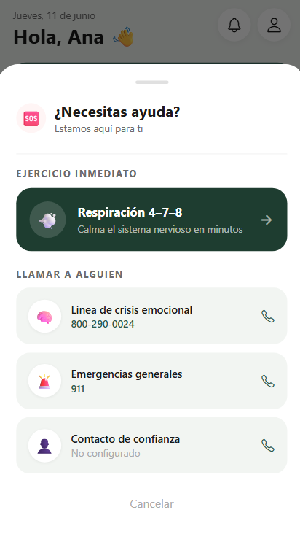

11. Perfil, configuración y privacidad

11.1 Perfil de usuario
La pantalla Perfil muestra la información general del usuario y accesos a configuración personal. En la versión de interfaz se visualizan datos como nombre, correo, fecha de registro, racha, entradas y promedio.
Opción de perfil | Función
Editar información | Permite modificar nombre, apellido, correo, fecha de nacimiento, género y biografía.
Seguimiento emocional | Muestra estadísticas personales y evolución reciente.
Notificaciones | Administra notificaciones y recordatorios.
Privacidad y seguridad | Configura opciones de visibilidad, análisis de uso, cambio de contraseña y exportación de datos.
Ayuda y soporte | Permite consultar preguntas frecuentes y enviar una consulta.
Cerrar sesión | Permite salir de la cuenta actual.

ESPACIO PARA CAPTURA
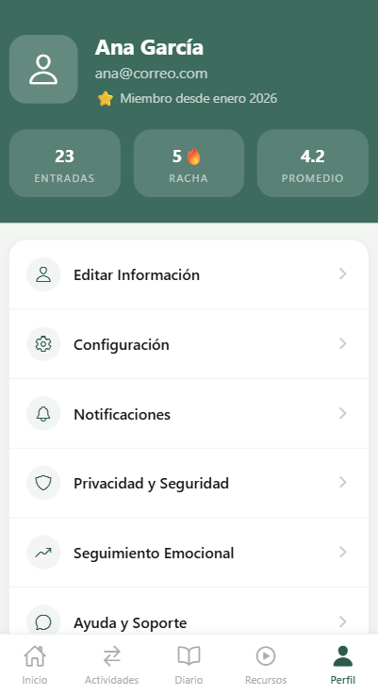

11.2 Editar información personal
Desde Editar Información, el usuario puede actualizar sus datos personales. Los campos disponibles incluyen nombre, apellido, correo electrónico, fecha de nacimiento, género y biografía.
• Ingresar a Perfil.
• Seleccionar “Editar información”.
• Actualizar los campos necesarios.
• Presionar “Guardar cambios”.
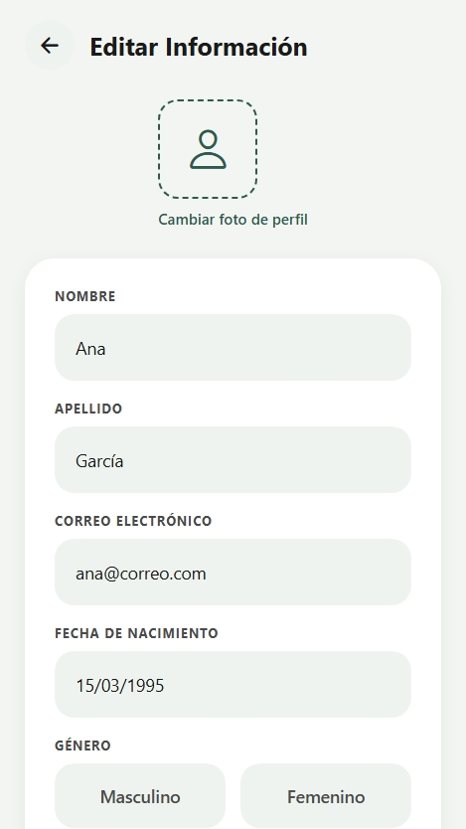

11.3 Configuración y privacidad
La pantalla Configuración agrupa preferencias generales como modo oscuro, tamaño de texto, recordatorios diarios, sincronización automática, datos y almacenamiento, idioma de la app y eliminación de cuenta. La pantalla Privacidad y Seguridad permite revisar opciones relacionadas con visibilidad del perfil, compartir progreso, análisis de uso, cambio de contraseña, autenticación en dos pasos, sesiones activas y exportación de datos.
- Activar o desactivar opciones usando interruptores cuando estén disponibles.
- Revisar las opciones de privacidad antes de compartir información o progreso.
- Utilizar “Exportar mis datos” si se requiere una copia de la información disponible en el sistema.
- Usar opciones sensibles, como eliminar cuenta o cambiar contraseña, con precaución.
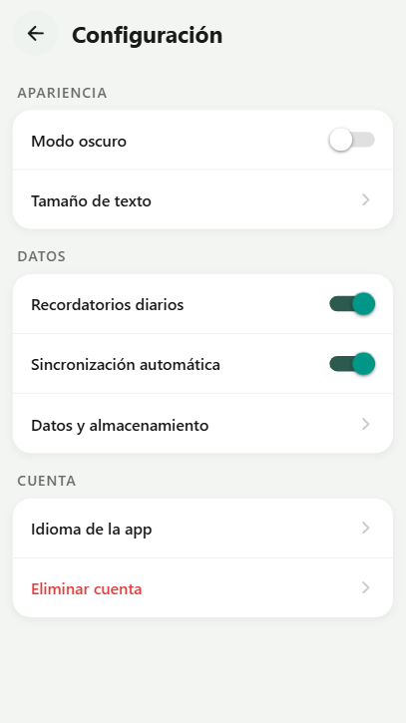
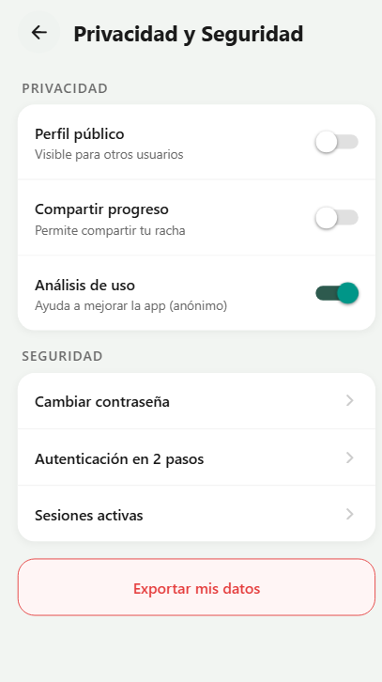

12. Ayuda, cierre de sesión y recomendaciones finales

12.1 Ayuda y soporte
La sección Ayuda y Soporte permite buscar preguntas frecuentes y enviar una consulta. El usuario puede escribir palabras clave en el buscador o redactar un mensaje en el formulario de soporte.
• Ingresar a Perfil.
• Seleccionar “Ayuda y soporte”.
• Buscar una pregunta frecuente o escribir una consulta.
• Presionar “Enviar mensaje” cuando se complete la descripción.
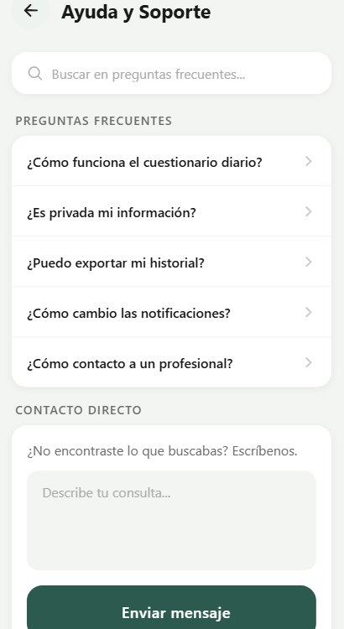

12.2 Cierre de sesión
Para salir de la cuenta actual, el usuario debe ir a Perfil y seleccionar “Cerrar Sesión”. La aplicación muestra una pantalla de confirmación para evitar salidas accidentales.
• Ingresar a Perfil.
• Presionar “Cerrar Sesión”.
• Confirmar la acción en la pantalla correspondiente.
• Si no desea salir, seleccionar “Cancelar”.
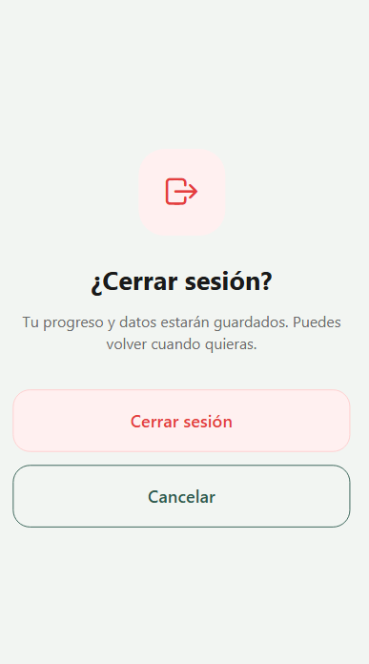

12.3 Recomendaciones finales de uso
- Registrar el estado emocional de forma constante para obtener un mejor seguimiento personal.
- Usar las notas libres para describir situaciones importantes del día, sin ingresar información de terceros innecesaria.
- Revisar tendencias como apoyo al autoconocimiento, no como diagnóstico médico.
- Configurar recordatorios en horarios realistas para favorecer la continuidad del registro diario.
- Usar recursos y actividades como complemento de bienestar, especialmente respiración o relajación en momentos de estrés.
- Mantener la cuenta protegida con una contraseña segura y no compartir credenciales.

